Министерство образования Российской Федерации
Пензенский Государственный университет
Кафедра “Вычислительная техника”

Пояснительная записка
К курсовому проектированию
По курсу «Логика и основы алгоритмизации в
инженерных задачах»
На тему: «Обход графа в глубину»

Выполнил студент группы 19ВВ1:
Долгов Д.
Принял:
Митрохин М.А.

Пенза 2021

Оглавление
Реферат 3
Введение 4
1.Постановка задачи 5
2.Теоретическая часть 6
3.Описание алгоритма программы 7
4.Описание программы 11
5.Тестирование 14
6.Ручной расчёт программы 17
Заключение 18
Список литературы 19
7.Приложение А 20
Листинг программы 20

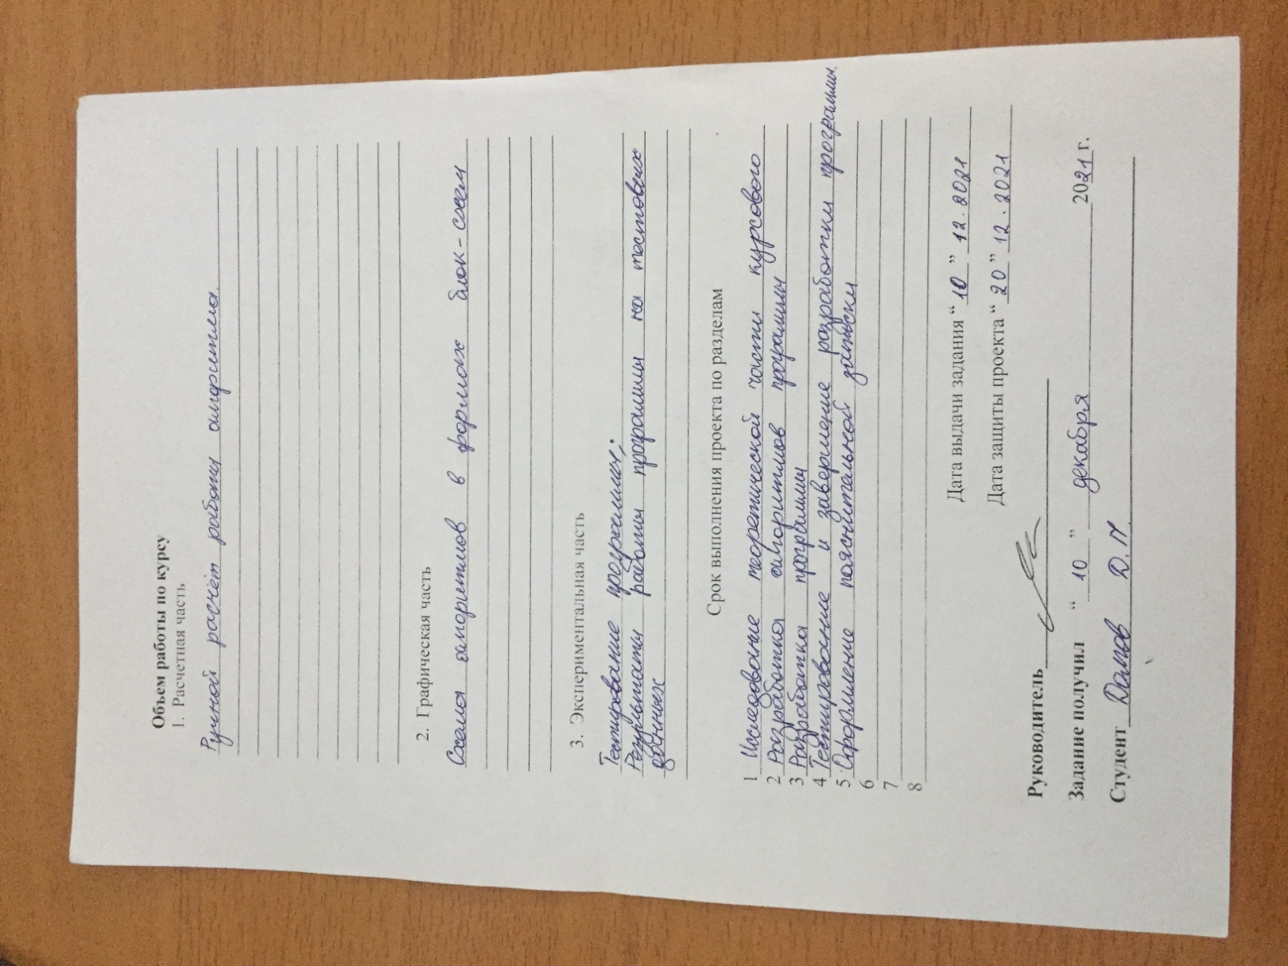s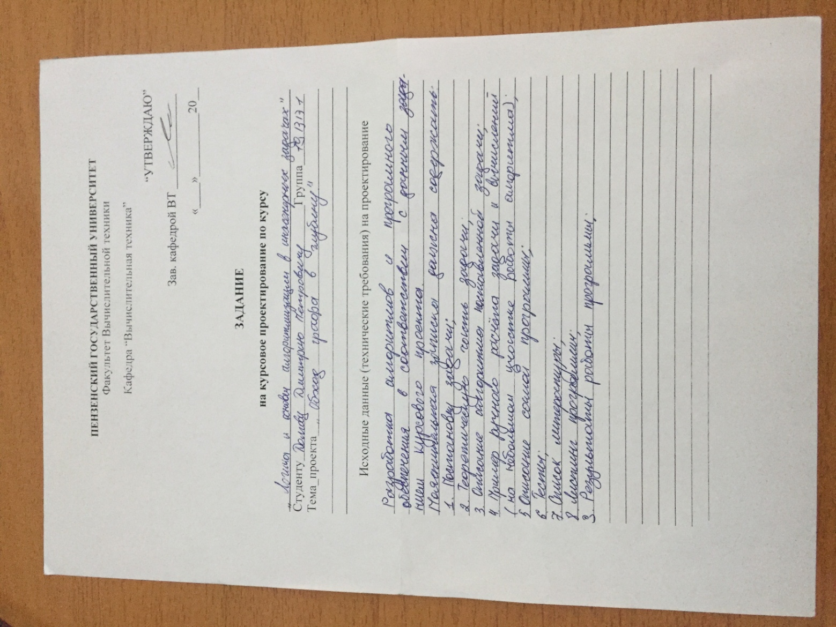

Реферат
Отчет 22 страницы, 9 рисунков
Алгоритм обхода в глубину
Цель исследования – реализация алгоритма обхода в глубину
В работе представлен алгоритм обхода в глубину.

Введение
Что такое обход графа?
Простыми словами, обход графа — это переход от одной его вершины к другой в поисках свойств связей этих вершин. Связи (линии, соединяющие вершины) называются направлениями, путями, гранями или ребрами графа. Вершины графа также именуются узлами.
Двумя основными алгоритмами обхода графа являются поиск в глубину (Depth-FirstSearch, DFS) и поиск в ширину (Breadth-FirstSearch, BFS).

Поиск в глубину
DFS следует концепции «погружайся глубже, головой вперед» («godeep, headfirst»). Идея заключается в том, что мы двигаемся от начальной вершины (точки, места) в определенном направлении (по определенному пути) до тех пор, пока не достигнем конца пути или пункта назначения (искомой вершины). Если мы достигли конца пути, но он не является пунктом назначения, то мы возвращаемся назад (к точке разветвления или расхождения путей) и идем по другому маршруту.

В качестве среды разработки мною была выбрана MicrosoftVisualStudio2010, язык программирования – Си.
Целью данной курсовой работы является разработка программы на языке Си, который является широко используемым. Именно с его помощью в данном курсовом проекте реализуется алгоритм обхода в глубину.

1.Постановка задачи
Требуется реализовать программу, которая реализует алгоритм обхода графа в глубину.
Исходный граф в программе должен задаваться матрицей смежности. Программа должна работать так, чтобы пользователь вводил количество вершин для генерации матрицы смежности. После обработки этих данных на экран должны выводиться матрица смежности и номера посещенных вершин в порядке их посещения. Необходимо предусмотреть различные варианты поиска, чтобы программа не выдавала ошибок и работа правильно. Устройство ввода - клавиатура и мышь.

2.Теоретическая часть
Граф matr (рисунок 1) задается множеством вершин X₁, X₂, …, X_{n}и множеством ребер, соединяющих между собой определенные вершины. Ребра из множества A не ориентированы, что обозначается линией без стрелки на графе, которая показывает достижимость данной вершины.
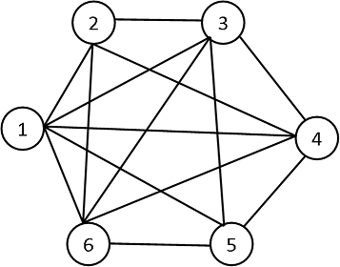

Рисунок 1 – Неориентированный граф
При представлении графа матрицей смежности информация о ребрах графа хранится в квадратной матрице, где пути из одной вершины в другую и обратно обозначаются единицей, иначе нулем.
На вход алгоритма подаётся связный неориентированный граф.
Алгоритм поиска описывается рекурсивно: перебираем все исходящие из рассматриваемой вершины рёбра. Если ребро ведёт в вершину, которая не была рассмотрена ранее, то запускаем алгоритм от этой нерассмотренной вершины, а после возвращаемся и продолжаем перебирать рёбра. Возврат происходит в том случае, если в рассматриваемой вершине не осталось рёбер, которые ведут в нерассмотренную вершину. Если после завершения алгоритма не все вершины были рассмотрены, то необходимо запустить алгоритм от одной из нерассмотренных вершин.
Результатом работы является список посещенных вершин в порядке их обхода.

3.Описание алгоритма программы
Для программной реализации алгоритма понадобятся два массива:vis(int) – массив для отслеживания посещенной вершины (1 или 0), matr(int) –для возможности динамического ввода, хранения данных.
Имеется граф matr. Каждая из вершин, входящая в множество visизначально отмечена 0, т.е. не посещенная.
В качестве исходного пункта пользователь сам выбирает вершину и ей присваивается, что она посещена: vis[s] = 1; затем находятся соседние вершины в множестве matr. Если вершина уже находится в множестве, то она отбрасывается, иначе выбираем другую вершину, ближайшую к выбранной вершине на шаге 1. Алгоритм выполняется до тех пор, пока не будут посещены все вершины.
Ниже приведен псевдокод функций main, DFS.

DFS()
- Vis[s] = 1;
- Вывод s;
- Дляi = 0 покаi<n делатьi++
4.Если (matr[s][i] == 1) && (vis[i] == 0)

5.DFS(i,n);
6. Конец условия
7.Конец цикла
Main()
1.вывод «меню»
2.вывод «сгенерировать матрицу автоматически»
3.вывод «ввести матрицу с клавиатуры»
4.вывод «выход»
5.d=_getch();
6.если d==’1’
7.вывод «введите размер матрицы»
8.ввод «n»
9.vis = (int*)malloc(n * sizeof(int))
10.matr = (int**)malloc(n * sizeof(int*))
11. дляi=0 покаi<n делатьi=i+1
12.matr[i] = (int*)malloc(n * sizeof(int))
13.конец цикла
14. дляi=0 покаi<nделатьi=i+1
15. для j=0 пока j<nделать j=j+1
16.еслиi==j
17.matr[i][j]=0
18.конец условия
19 еслиi<j
20.matr[i][j] = rand()%2
21.matr[j][i] = matr[i][j]
22.конец условия
23.конец цикла
24.конец цикла

25.дляi=0 покаi<n делатьi=i+1
26. vis[i] = 0;
27.Конец цикла
28.Вывод «результат»
29.дляi=0 покаi<nделатьi=i+1
30.для j=0 пока j<nделать j=j+1
31.Вывод matr[i][j]
32.конец цикла
33.конец цикла
34.Вывод «введите вершину начала обхода»
35.Ввод nach
36.DFS(nach,s)
37.конец условия
38.если d==’2’
39.вывод «введите размер матрицы»
40.ввод «n»
41.vis = (int*)malloc(n * sizeof(int));
42.matr = (int**)malloc(n * sizeof(int*))
43. дляi=0 покаi<n делатьi=i+1
44.matr[i] = (int*)malloc(n * sizeof(int))
45.конец цикла
46. дляi=0 покаi<nделатьi=i+1
46. для j=0 пока j<nделать j=j+1
47.еслиi==j
48.matr[i][j]=0
49.вывод «matr[i][j]»
50.конец условия
51. еслиi<j
52.ввод «matr[]i[j]»
53.matr[j][i] = matr[i][j]
54.конец условия
57.конец цикла
58.конец цикла
59.дляi=0 покаi<n делатьi=i+1
60. vis[i] = 0;
61.Конец цикла
62.Вывод «результат»
63.дляi=0 покаi<nделатьi=i+1
64.для j=0 пока j<nделать j=j+1
65.Вывод matr[i][j]
66.конец цикла
67.конец цикла
68.Вывод «введите вершину начала обхода»
69.Вводnach
70.DFS(nach,s)
71.если d==’3’
72.Выход из программы
73. конец условия

4.Описание программы
Для написания данной программы использован язык программирования Си. Язык программирования Си – универсальный язык программирования, который завоевал особую популярность у программистов, благодаря сочетанию возможностей языков программирования высокого и низкого уровней.
Проект был создан в виде консольного приложения Win32(VisualC++).
Данная программа многомодульная, поскольку состоит из нескольких функций: main, DFS
Работа программы начинается с запроса генерации матрицы. Если пользователь выбрал сгенерировать матрицу, то на экран выводится запрос на количество вершин в графе. Если же пользователь выбрал пункт «ввести матрицу с клавиатуры», то на экран выводится запрос на количество вершин в графе, а затем элементы массива вводятся с клавиатуры. Также предусмотрен выход из программы.
printf(" М Е Н Ю : \n");
printf(" 1) Сгенерировать матрицу автоматически. (1) \n");
printf(" 2) Ввести матрицу с клавиатуры. (2) \n");
printf(" 3) Выход (3)\n");

d = _getch();

if(d == '1')
{
printf("Введите размер матрицы:");
scanf("%d",&n);
vis = (int*)malloc(n * sizeof(int));
matr = (int**)malloc(n * sizeof(int*));
//выделение памяти под массив указателей
for(int i=0; i<n; i++)
{
matr[i] = (int*)malloc(n * sizeof(int));
}

//выделение памяти для массива значений
for(int i = 0; i < n; i++)
{
for(int j = 0; j < n; j++)
{
if(i == j)
{
matr[i][j] = 0;
}

if (i < j)
{
matr[i][j] = rand()%2;
matr[j][i] = matr[i][j];
}
}
}
for(inti = 0; i< n; i++)
{
vis[i] = 0;
}

printf( "Result: ");
for(inti = 0; i< n; i++)
{
printf( "\n");
for (int j = 0; j < n; j++)
{
printf("%d\t",matr[i][j]);
}
}

printf( "\n");
printf("Введите вершину начала обхода:\n");
scanf("%d",&nach);
DFS(nach,n);
}

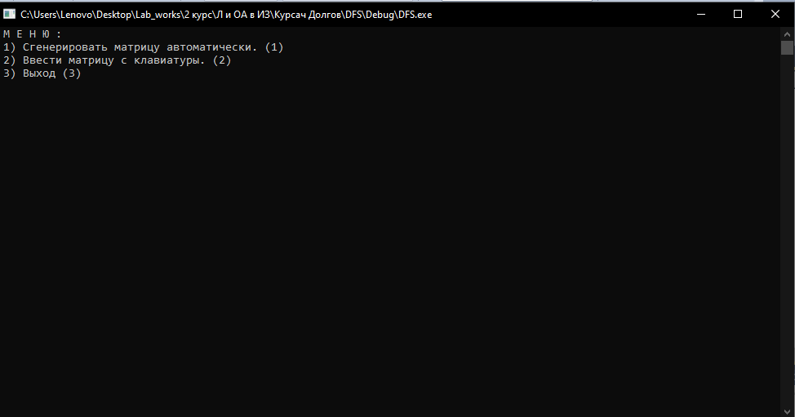

Рисунок 2 – Меню.
Ниже можно увидеть оформление начального запроса и дальнейшего действия с ним:

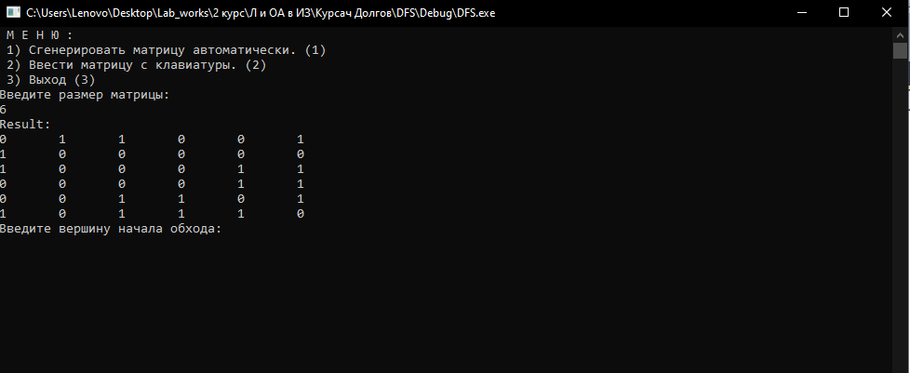

Рисунок 3 – случайная генерация матрицы
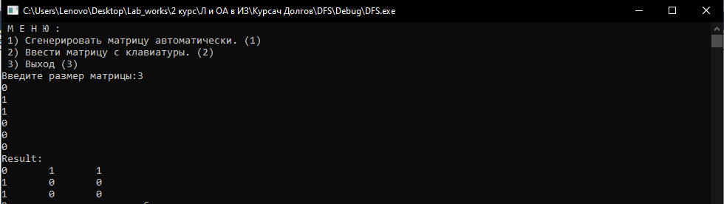
Рисунок 4 – ручной ввод матрицы

5.Тестирование
Среда разработки MicrosoftVisualStudio 2010 представляет все средства, необходимые при разработке и отладки многомодульных программ.
Тестирование проводилось в рабочем порядке, в процессе разработки, после завершения написания программы. В ходе тестирования было выявлено и исправлено множество ошибок и проблем, связанных с вводом данных, изменением дизайна вводимых данных, алгоритмом программы, взаимодействием функций.
Ниже продемонстрирован результат тестирования программы при вводе пользователем различных количеств вершин.
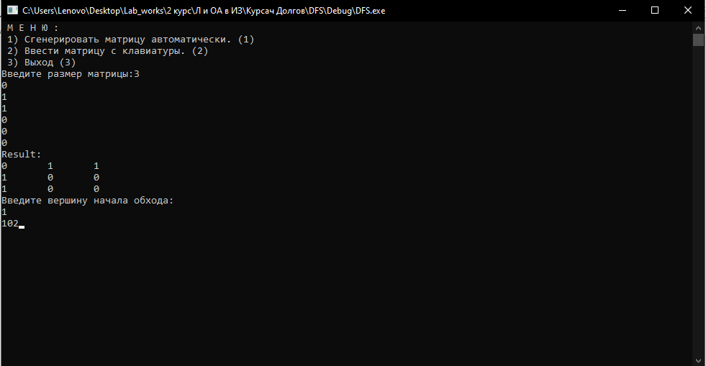
Рисунок 5 – работа программы при ручном вводе матрицы 3х3, вершина начала обхода графа – 1

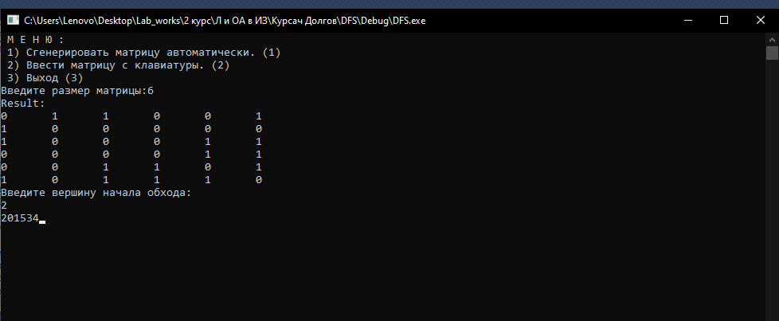
Рисунок 6 – работа программы при случайной генерации матрицы 6х6, вершина начала обхода графа – 2

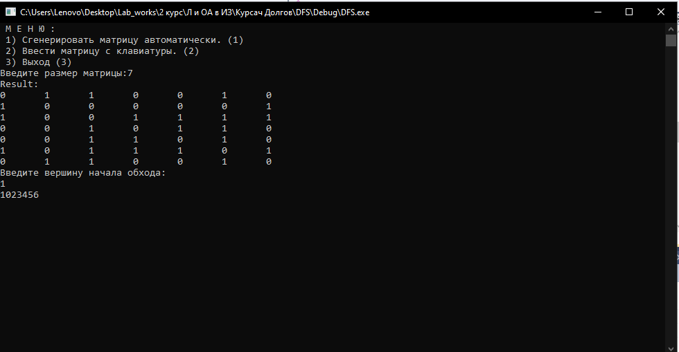
Рисунок 7 – работа программы при случайной генерации матрицы 7х7, вершина начала обхода графа – 1

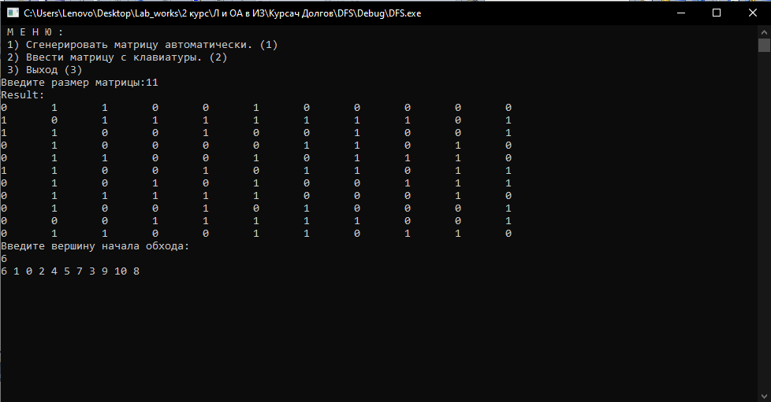
Рисунок 8 – работа программы при случайной генерации матрицы 11х11, вершина начала обхода графа – 6

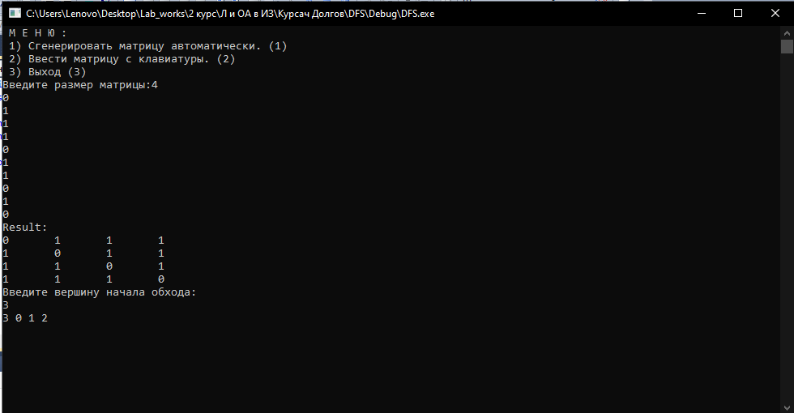
Рисунок 9 – работа программы при ручном вводе матрицы 4х4, вершина начала обхода графа – 3
Описание теста | Ожидаемый результат | Полученный результат
Запуск программы | Вывод меню, вывод сообщения «сгенерировать матрицу автоматически» или «ввести матрицу с клавиатуры» | Верно
Выбор генерации матрицы | Вывод сообщения о количестве вершин в графе | Верно
Ввод матрицы с клавиатуры | Вывод сообщения о количестве вершин, ввод элементов, вывод элементов | Верно
Вывод результата | Вывод правильного результата на разно-размерных графах, идентичность с ручным расчетом | Верно
Правильность работы алгоритма | Совпадение ручных расчетов с результатом работы алгоритма | Верно

В результате тестирования было выявлено, что программа успешно проверяет данные на соответствие необходимым требованиям.

6.Ручной расчёт программы
Проведем проверку программы посредством ручных вычислений на примере графа с шестью вершинами (рисунок 6).
Начинаем обход из второй вершины, помечаем ее, выводим номер. Возвращаемся нулевую вершину, помечаем её, выводим номер. Затем идем «вглубь»: переходим в первую вершину, помечаем её, выводим номер, так как из 1 вершины нельзя спустится дальше, то возвращаемся в нулевую вершину. Из неё следуем в вершину номер пять, помечаем её посещенной, выводим номер. Из текущей спускаемся в третью вершину, помечаем, выводим номер. Из третьей следуем в четвертую. Не посещенных вершин больше не осталось, алгоритм завершил работу.
Итого результат – 2 0 1 5 3 4.
Результат ручных расчетов совпадает с результатом работы алгоритма, таким образом можно сделать вывод, что программа работает верно.

Заключение
Таким образом, в процессе создания данного проекта разработана программа, реализующая обход вглубину в MicrosoftVisualStudio 2010.
При выполнении данной курсовой работы были получены навыки разработки программ и освоены приемы создания матриц смежности, а также работы с новыми алгоритмами. Углублены навыки знания языка программирования Си.
Недостатком разработанной программы является примитивный пользовательский интерфейс. Потому что программа работает в консольном режиме, не добавляющем к сложности языка сложность программного оконного интерфейса.
Программа имеет небольшой, но достаточный для использования функционал возможностей.

Список литературы
- Уилсон Р. Введение в теорию графов.Пер.с анг.1977.208с.
- Герберт Шилдт «полный справочник по С++» - вильямс,2006
- З. Оре О. Графы и их применение: Пер.сангл.1965.176с.

7.Приложение А

Листинг программы
// DFS.cpp: определяет точку входа для консольного приложения.
//

#include"stdafx.h"
#include<conio.h>
#include<iostream>
#include<locale.h>
#include<windows.h>
#include<cstring>
#include<fstream>
usingnamespace std;

int *vis; // указатель на вектор
int **matr;//указатель для массива указателей

void DFS (int s, int n)
{
vis[s] = 1;
printf("%d ",s);
for(inti = 0; i< n; i++)
{
if((matr[s][i] == 1) && (vis[i] == 0))
{
DFS(i,n);
}
}
}

int _tmain(intargc, _TCHAR* argv[])
{
setlocale(LC_ALL,"Russian");
SetConsoleCP(1251);
SetConsoleOutputCP(1251);

intn,d,nach;

printf(" М Е Н Ю : \n");
printf(" 1) Сгенерировать матрицу автоматически. (1) \n");
printf(" 2) Ввести матрицу с клавиатуры. (2) \n");
printf(" 3) Выход (3)\n");

d = _getch();

if(d == '1')
{
printf("Введите размер матрицы:");
scanf("%d",&n);
vis = (int*)malloc(n * sizeof(int));
matr = (int**)malloc(n * sizeof(int*));
//выделение памяти под массив указателей
for(int i=0; i<n; i++)
{
matr[i] = (int*)malloc(n * sizeof(int));
}

//выделение памяти для массива значений
for(int i = 0; i < n; i++)
{
for(int j = 0; j < n; j++)
{
if(i == j)
{
matr[i][j] = 0;
}

if (i< j)
{
matr[i][j] = rand()%2;
matr[j][i] = matr[i][j];
}
}
}
for(inti = 0; i< n; i++)
{
vis[i] = 0;
}

printf( "Result: ");
for(inti = 0; i< n; i++)
{
printf( "\n");
for (int j = 0; j < n; j++)
{
printf("%d\t",matr[i][j]);
}
}

printf( "\n");
printf("Введите вершину начала обхода:\n");
scanf("%d",&nach);
DFS(nach,n);
}
if(d == '2')
{
printf("Введите размер матрицы:");
scanf("%d",&n);
vis = (int*)malloc(n * sizeof(int));
matr = (int**)malloc(n * sizeof(int*));
//выделение памяти под массив указателей
for(int i=0; i<n; i++)
{
matr[i] = (int*)malloc(n * sizeof(int));
}

//выделение памяти для массива значений
for(int i = 0; i < n; i++)
{
for(int j = 0; j < n; j++)
{
if(i == j)
{
matr[i][j] = 0;
printf("%d\n", matr[i][j]);
}

if (i< j)
{
scanf("%d", &matr[i][j]);
matr[j][i] = matr[i][j];
}
}
}
for(inti = 0; i< n; i++)
{
vis[i] = 0;
}

printf( "Result: ");
for(inti = 0; i< n; i++)
{
printf( "\n");
for (int j = 0; j < n; j++)
{
printf("%d\t",matr[i][j]);
}
}

printf( "\n");
printf("Введите вершину начала обхода:\n");
scanf("%d",&nach);
DFS(nach,n); }

if(d == '3')
{
exit(0);
}

getch();

}

